Tab 1
חיזוי S&P500


סרט אפליקציה

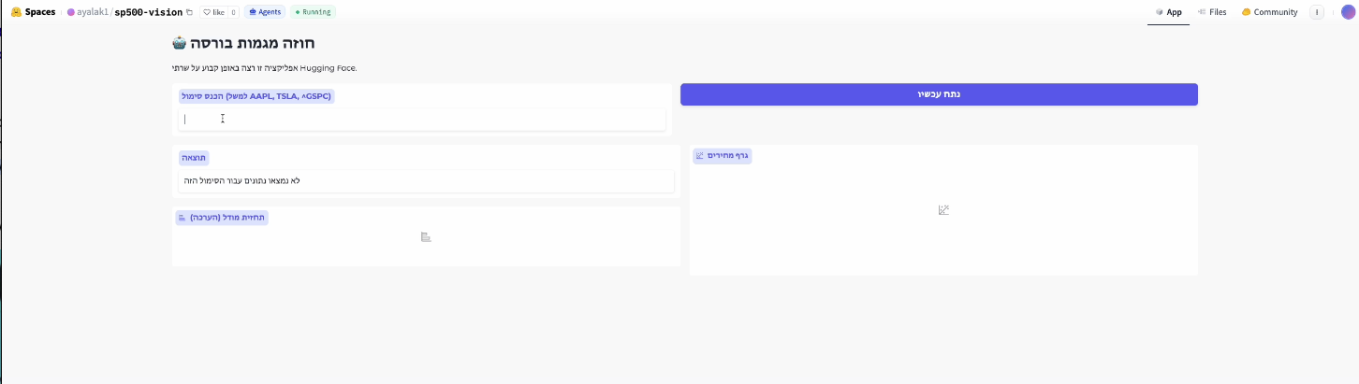

שם תלמידה:איילה ענת כץ

בית ספר: הגימנסיה העברית הרצליה

ת"ז:331582999

שם המנחה:תומר לביא

שם החלופה: למידת מכונה

תאריך הגשה:25/04/2026

תוכן עניינים:

מבוא 5
רקע הפרויקט: 5
מטרת הפרויקט: 5
קהל היעד: 6
אופן הפעולה העתידי (מבט משתמש): 6
סיבות לבחירת הנושא: 6
תקציר שלבי העבודה: 6
איסוף נתונים ובניית מאפיינים 6
אימון 7
פיתוח אפליקציה 7
תהליך המחקר: 7
סקירת המצב הקיים בשוק: 8
החידוש בפרויקט: 8
אתגרים מרכזיים בפרויקט: 8
מבנה/ארכיטקטורה של הפרויקט: 9
שלב איסוף הכנה וניתוח הנתונים 9
בחירת המקור 9
מבנה הנתונים הגולמיים 9
תהליך הכנת הDataset: 10
בנייה ואימון המודל: 11
XGBOOST: 11
רקע תיאורטי: 11
Weak Learner: 11
:Strong Learner 11
:Boosting 11
הקשר לXGBOOST: 12
איך זה עובד ?: 12
:Boosting ב-XGBoost 12
Strong Learner ב-XGBoost 12
זהו למעשה המודל הסופי של XGBoost. 12
שלבי המחקר XGBOOST: 16
שיטה 16
המודל המשופר שלי: 17
EARLY STOPPING 19
השוואה בין המודלים 20
1.3 למידה עמוקה: 23
רשתות נוירונים: 23
תיאור גרפי והסבר על שכבות הרשת (Neural Network): 23
תיאור הנתונים: 24
גרפים של תהליך האימון 25
תוצאות האימון 27
מה זה LSTM: 28
היכן משתמשים ב LSTM? 28
מבנה הנתונים: 29
כיצד השתמשתי ב LSTM ? 29
גרפים של תהליך האימון: 30
מדוע התופעות הללו קורות? 37
מדריך למפתח: 38
פיתוח המערכת - תיאור והנחיות 38
איסוף והכנת הנתונים 38
הנדסת מאפיינים 38
שלב אימון: 40
שלב שיערוך 40
LSTM 41
הליך האימון 41
מדריך למשתמש 42
א. תשתית טכנולוגית 42
ב. תהליך הפיתוח והמימוש בקוד 42
ג. הפצה וזמינות 42
רפלקציה: 44
חוויית העבודה על הפרויקט: 44
קשיים ואתגרים מרכזיים: 44
כלים ומסקנות להמשך: 44
מבט לאחור: מה הייתי עושה אחרת? 44
שאלת חקר עצמי: האם המודל באמת "מבין" את השוק? 44
ביבליוגרפיה: 45
נספחים 48
נספח א': מודלים מבוססי עצי החלטה – תשתית תיאורטית 48
1. עץ החלטה (Decision Tree) - היחידה הבסיסית 48
1.1 כיצד המודל עובד על מאפיין בודד? (דוגמת ה-RSI) 48
1.1.2 כיצד המודל בוחר את המאפיינים הבאים? 48
1.1.3 מדדי האופטימיזציה בהתאם לאופי המאפיינים 49
1.2 עומק העץ (Tree Depth) 49
2. Random Forest: פתרון באמצעות Ensemble 49
2.1 עקרון ה-Bagging וצמצום השונות (Variance) 49
2.2 אקראיות במאפיינים (Feature Randomness) 49
2.3 XGBoost: למידה טורית (Boosting) ואופטימיזציה 50
3.1 תיקון שגיאות תהליך אוטורגרסיבי (Residual Learning) 50
3.2 היפר-פרמטרים (Hyperparameters) וכיוונון 50
נספח ב': הפצת המודל (Hugging Face) 50
1. מהי פלטפורמת Hugging Face? (ראה [16]) 50
2. מהו Hugging Face Spaces? ראה [18] 51
3. יישום בפרויקט "S&P 500 Vision" ראה [19] 51

מבוא

רקע הפרויקט:
הבחירה שלי לחקור את מדד ה-S&P 500 נבעה מסקרנות אישית גדולה כלפי עולם הכלכלה והאופן שבו שוק ההון פועל. מדד ה-S&P 500, הכולל את 500 החברות הגדולות והמשפיעות ביותר בארה"ב, נחשב לדופק של הכלכלה העולמית. תמיד עניינה אותי השאלה – האם ניתן למצוא חוקיות בתוך המערכת העצומה והתזזיתית הזו, והאם אפשר לצפות מראש לאן השוק ילך?
למרות שמדובר בתחום מורכב מאוד, החלטתי לאתגר את עצמי ולנסות להבין איך הוא עובד "מתחת למכסה המנוע". מה שמשך אותי במיוחד הוא הפער שנוצר בין סגירת יום המסחר לפתיחה של יום המחרת (ה-"Gap"). זהו רגע מרתק שבו כל האירועים שקרו בזמן שהבורסה הייתה סגורה מתנקזים למחיר אחד חדש. רציתי לבחון האם ניתן להשתמש בנתוני העבר כדי לזהות תבניות שחוזרות על עצמן ולחזות את הכיוון של פתיחת המסחר.
לצורך המחקר, בחרתי להשתמש בכלי טכנולוגי מתקדם שנקרא XGBoost. זהו אלגוריתם חכם שיודע לעבור על כמויות אדירות של נתונים היסטוריים, ללמוד מהם ולבנות תחזיות בצורה מדויקת ומהירה. העבודה עם המודל הזה מאפשרת לי לראות איך טכנולוגיה מודרנית עוזרת לנו לעשות סדר בנתונים יבשים ולהפוך אותם למסקנות מעשיות.
בחנתי עוד שתי ארכיטקטורות בעולם הלמידה העמוקה אחת נדון בהמשך והשניה היא TFT
]25[TFT הוא מודל מתקדם המבוסס על ארכיטקטורת Transformer, שתוכננה במיוחד לחיזוי סדרות זמן. המודל יודע להבדיל בין סוגי משתנים שונים, כגון משתנים קבועים (כמו סוג המניה), משתנים מהעבר (מחיר, נפח מסחר) ומשתנים הידועים מראש (כמו יום בשבוע).
אחד היתרונות המרכזיים של TFT הוא מנגנון ה-Attention, שמאפשר למודל לזהות אילו נקודות זמן בעבר חשובות יותר לחיזוי. בנוסף, TFT מספק אפשרות להסביר את התחזיות שלו, כלומר להבין אילו משתנים ואילו זמנים השפיעו על ההחלטה. תכונה זו חשובה במיוחד בתחומים כמו פיננסים. אחר לבסוף החלטתי לא להשתמש מכיוון שהמודל הוא כבר מודל מאומן
(pre-traine)
הפרויקט הזה הוא עבורי הזדמנות ללמוד מאפס תחום שמשפיע על החיים של כולנו, לראות איך משתמשים בכלים חישוביים כדי להתמודד עם אי-ודאות, ולגלות בעצמי איך עולם ההשקעות והמסחר עובד באמת.

מטרת הפרויקט:
מטרת הפרויקט היא לפתח כלי חיזוי מבוסס בינה מלאכותית (Machine Learning) המסוגל להעריך את כיוון התנועה של מדד ה-S&P 500 (מדד 500 החברות הגדולות בארה"ב). הפרויקט מתמקד בחיזוי "פער הפתיחה" (Overnight Gap) – האם מחיר המדד בפתיחת יום המסחר יהיה גבוה או נמוך ממחיר הסגירה של היום הקודם.

קהל היעד:
קהל היעד כולל סוחרי יום (Day Traders), מנהלי תיקים ואנשים פרטיים העוסקים בשוק ההון ומעוניינים בכלי עזר תומך החלטה לניהול סיכונים לפני תחילת יום המסחר. כמו כן ועדות השקעה של גופים מוסדייםת family offices או קרנות גידור המבצעות מסחר יומי עשויות למצוא בו כלי תומך.

אופן הפעולה העתידי (מבט משתמש):
המערכת תוכננה ככלי עזר ידידותי עם ממשק משתמש נוח, המאפשר קבלת החלטות מבוססות נתונים בשוק ההון, ובאה לדייק ולהאיץ שיטות של ניתוח טכני קלאסי תדוגמת אוסילטורים ורצועות בולינגר.[21,22]. המשתמש מזין לממשק את נתוני הסגירה של מדד ה-S&P 500, הכוללים מחיר, נפח מסחר אינדיקטורים טכניים, ובתגובה מפעילה המערכת מודל XGBoost שאומן על אלפי דוגמאות היסטוריות. המודל מעבד את הנתונים במהירות ומפיק תחזית בינארית של "עלייה" או "ירידה" במחיר הפתיחה, בצירוף "מדד ביטחון" (Confidence Score) באחוזים המשקף את רמת ההסתברות לחיזוי.מידע זה משמש כיועץ אובייקטיבי מנטרל השפעות רגשיות, ומאפשר למשתמש להחליט האם להיכנס לעסקה, לבצע פעולת גידור להגנה על תיק ההשקעות או להימנע מפעולה במידה ורמת הביטחון נמוכה.

סיבות לבחירת הנושא:
חיבור בין טכנולוגיה לכלכלה: עולם הפיננסים מייצר כמויות אדירות של נתונים, מה שהופך אותו ל"מגרש משחקים" אידיאלי עבור מודלים של למידת מכונה.
אתגר אינטלקטואלי: שוק ההון נחשב למערכת כאוטית. הניסיון למצוא חוקיות בתוך ה"רעש" הסטטיסטי דורש חשיבה יצירתית ודיוק גבוה.

תקציר שלבי העבודה:
בסקירה זו מוצגים מספר תתי נושאים המרכיבים את הפרויקט:

איסוף נתונים ובניית מאפיינים
- בשלב זה נאספים נתונים היסטוריים של חמש שנים אחורה המקור הוא יאהוו [1].
- הנתונים הגולמיים המסופקים על ידי יאהו מעבודים לאוסף מאפיינים עליהם מתבצע האימון (הנדסת מאפיינים)

אימון
- אוסף המאפייינים שנבחר בסעיף הקודם משמש ככלי לאימון מודל . בפרויקט זה התמקדנו בטכנולוגיות הבאות:
  - למידה עמוקה
  - טכנולוגית xgboost
- תהליך האימון נבדק בהתאם לפרוטוקול העבודה שנלמד. קרי שימוש בדאטה שהמולד לא אומן עליו לצרוך שעורך מדדי בדיקה.

פיתוח אפליקציה
על מנת לאפשר ממשק משתמש נוח. space ב hugging face באמצעות gardio כל משתמש ללא צורך בפתיחת חשבון יכול להשתמש במודל בצורה נוחה ובהירה [16,17].

תהליך המחקר:
המחקר החל בסקירת המצב הקיים בשוק ההון, תוך התמקדות בשיטות הניתוח המקובלות כיום לחיזוי מדד ה-S&P 500, כגון ניתוח טכני ושימוש באינדיקטורים סטטיסטיים קבועים. מתוך הבנה ששיטות אלו סובלות לעיתים מהטיה רגשית או מחוסר גמישות לשינויים מהירים, זיהיתי את הצורך במערכת לומדת המסוגלת לעבד נתונים רב-ממדיים באובייקטיביות. החידוש המרכזי בפרויקט טמון במעבר מניתוח ידני לשימוש באלגוריתם XGBoost – טכנולוגיה מתקדמת של למידת מכונה המבוססת על "עצי החלטה מוגברים" (Gradient Boosting). טכנולוגיה זו אינה חלק מתוכנית הלימודים הסטנדרטית, והיא נבחרה בזכות יכולתה הייחודית לתקן את שגיאות החיזוי של עצמה באופן סדרתי, מה שמאפשר דיוק גבוה גם בנתונים "רועשים" כמו מחירי מניות.
בשלב היישומי, השתמשתי במקור מידע מYahoo Finance כדי לאסוף נתונים היסטוריים רחבים, אותם התאמתי צורכי הפרויקט באמצעות תהליך של "הנדסת מאפיינים" (Feature Engineering). מהנתונים הגולמיים פיתחתי משתנים חדשים המבוססים על ממוצעים נעים והפרשי מחירים, המאפשרים למודל לזהות מומנטום ותבניות חוזרות. המערכת שפיתחתי לא רק חוזה את כיוון השוק, אלא גם מספקת "מדד ביטחון" סטטיסטי לכל תחזית – כלי המהווה פתרון ממשי לבעיית אי-הוודאות של משקיעים ומאפשר קבלת החלטות מושכלת ומגובה בנתונים לפני פתיחת יום המסחר.

סקירת המצב הקיים בשוק:
כיום קיימות שתי גישות עיקריות: ניתוח פונדמנטלי (בדיקת דוחות כספיים) וניתוח טכני (זיהוי תבניות בגרפים). רוב הכלים האוטומטיים הקיימים בשוק מבוססים על חוקים קבועים מראש (If-Then), שמתקשים להסתגל לשינויים מהירים בשוק.

החידוש בפרויקט:
בפרויקט השתמשתי ב XGBOOST זה הוא אלגוריתם למידת מכונה מתקדם בו הלמידה נשענת על עצי החלטה (ראה נספח) על מנת למצוא תבניות וקשרים אי- ליניאריים בין המשתנים הקיימים בזרם הנתונים (במקרה זה סדרות הזמן של נתוני המסחר). האלגוריתם מעניק יכולת שלא קיימת במערכות מבוססות חוקים ובכך מאיץ ומדייק את את תזת ההשקעה (ועדות ההשקעה ) והן את המסחר עצמו (הסוחרים).

אתגרים מרכזיים בפרויקט:

- שוק ההון מושפע מתהליכים רבים: כמו אירועים פוליטיים ותהליכי מאקרו ומיקרו . תכונה זו מייצרת שני אתגרים מרכזיים :
  - שונות מאוד גודלה
  - לא תמיד מצב השוק מגולם במדדים -תופעה שלא קיימת בעיבוד תמונה או בייצור תוכן
תכונת אלו מקושת על יכול החיזוי.
- ישנה אמירה מקובלת כי הבורסה עולה בקירוב ב70 אחוז מהזמן . לכאורה דאטה מוטה . בפועל בעולם הכלכלה הוא בעצם מן מעגל אקראי שקופץ מתקופה לתקופה. ולכן חיזוי האנטורפיה הנכונה לתקופה של משתנה המטרה קשה לשערוך -כלומר גם אם ארצה לידע המודל שמשתנה המטרה מוטה, אתקשה לכמת.

התאמת יתר (Overfitting): הסכנה שהמודל "יזכור" את העבר בעל פה במקום ללמוד את החוקיות שלו, ואז ייכשל בחיזוי נתונים חדשים.

מבנה/ארכיטקטורה של הפרויקט:

שלב איסוף הכנה וניתוח הנתונים

בחירת המקור

בניית מודל חיזוי לשוק ההון דורשת לפני הכל מקור נתונים שיהיה אמין מההיבט של מקורותיו
מקיף סוג הנתונים הגולמיים ורציף על מנת שניתן יהיה לבנות מודל שמיש. לאחר סקר ספרות והתייעצות עם המנחה , נפלה הבחירה על Yahoo Finance
הבחירה ב-Yahoo Finance כמקור הנתונים המרכזי נובעת מהיותו אגרגטור (Aggregator) מוביל המרכז הזנות נתונים ישירות (Direct Feeds) מהבורסות המרכזיות בעולם, ביניהן נאסד"ק (NASDAQ) ובורסת ניו יורק (NYSE) [1, 2].
השימוש ב-Yahoo Finance מאפשר לי, הפתחת גמישות רבה. הפרויקט עצמו מתמקד ב S&P 500, אולם התשתית הטכנולוגית שנבנתה מאפשרת גישה לכל מדד (Ticker) בעל אותם מאפיינים גולמיים . איכות הנתונים ודיוקם מובטחים הודות לשותפויות התוכן של הפלטפורמה עם ספקי מידע מוסדיים וגופי מחקר פיננסיים המאמתים את נתוני המסחר הדיווחים הכספיים [3]. בנוסף לכל אלה לYahoo Finance יש ממשק פייתון המקל על מאמצי הפיתוח [4]

מבנה הנתונים הגולמיים
שלב זה אני אתר את מבנה הנתונים הגולמיים. אני עושה שימוש בספריית PANDAS,ספריה זאת מהווה כלי מרכזי בעיבוד נתונים של פייתון.[5]
התוכנה לוקחת מ YAHOO FINANCE מאפיינים בסיסיים שמשתמשים בהם כל יום מסחר באמצעות ספריית YFINANCE של פייתון [6]. עבור אדם שאינו בקיא בשוק ההון,להלן פירוט ארבעת שערי המחיר המרכזים(OHLC) והרציונל העומד מאחוריהם, כפי שהם מוגדרים בניתוח טכני סטנדרטי[7]:
שער פתיחה(OPEN):המחיר שאיתו מתקיימת העסקה הראשונה ביום המסחר וגם משקף את האירועים שקרו בזמן שהבורסה הייתה סגורה.
שער גבוה ונמוך(High&Low):מחיר הקיצון שהמדד הגיעה אליו במהלך היום המרחק ביניהם מייצג את רמת התנודתיות (Volatility) והסיכון בשוק באותו יום.
שער סגירה(Close):המחיר האחרון שאיתו בוצע עסקה לפני סגירת יום הבורסה נתון זה נחשב חשוב מכיוון שהוא מייצג את נקודת ההסכמה הסופית של השוק.
נפח מסחר(Volume):כמות המניות שהחליפו ידיים נתון זה מעיד על עוצמת המגמה ואמינות תנועת המחיר.
להלן קוד המבצע את משיכת הנתונים עבור מדד S&P500 והמרתם למבנה של DataFrame:
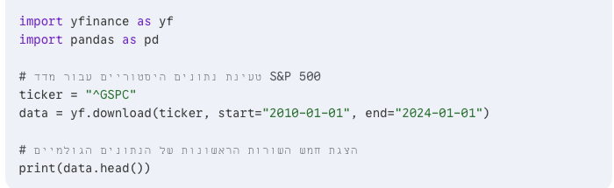

תהליך הכנת הDataset:
את תהליך סידור הDATA עשיתי כך:
בחרתי את משתנה המטרה, לאחר מכן עבדתי את המשתנים גולמיים למשתנים חדשים והסרתי משתנים שהתגלו כחסרי אינפורמציה.
המטרה שלי הייתי לחזות האם מחיר הסגירה היום גבוה ממחיר הסגירה של אתמול-close_get_open
בנוסף בניתי עמודה שאומרת בודק האם מחיר הפתיחה של מחר יהיה גבוה ממחיר הסגירה של היום.
שתי עמודות אילו הן בינאריות -open_get_close

בנייה ואימון המודל:
פרק זה מתאר את תהליך הפיתוח של המודלים החיזויים בפרויקט. בפרוייקט זה נבחנו כפי שצויין שתי טכנולגויות: למידה עמוק וxgboost

XGBOOST:
הסבר: XGBoost (Extreme Gradient Boosting) כ-[8,20]הוא אלגוריתם למידת מכונה המבוסס על "עצי החלטה".: המודל בונה עץ החלטה פשוט, מודד את רמת הדיוק, ואז בונה עץ נוסף שמתמקד בטעויותיו של העץ הקודם. התהליך חוזר על עצמו מספר רב של פעמים לקבלת מודל מיטבי.אלגוריתם זהא נחשב לאחד הכלים המובילים בעולם לניתוח נתונים טבלאיים בזכות המהירות והדיוק שלו. ישנו דמיון רב בין תהליך בניית העצים באלגוריתם ותהליך ה אוטו רגרסביות הק׳ים במודלי שפה מתקדמים [23].

רקע תיאורטי:
בטרם נדון בתהליך האימון יש להזכיר מספר מושגים. נתחיל ב weak & strong learner אלה שני משו אובייקטים שמנסים לתת מענה לבעיה בעולם הבינה המלאכותית: לרוב מודלים מדויקים הם מסובכים ולהיפך.

Weak Learner:
זהו מודל פשוט ובסיסי מאוד[20], שביצועיו לרוב נמוכים. בסיווג בינארי (כן/לא), הוא צפוי לתת רמת דיוק שאינה גבוהה בהרבה מ 50%.
על אף שאיננו מדויק ה wl קל ומהיר לאימון
דוגמה: עץ החלטה שיש לו רמה אחת בלבד.

:Strong Learner
מודל מתקדם, מדויק מאוד ולרב מורכב המצליח ללמוד את התבניות ולחזות בצורה מדויקת ואמינה.
לרוב sl ידרוש זמן אימון ומשאבי חישוב רבים .

:Boosting
בוסטינג [20] נולד הרעיון שמציע ששילוב של weak learner הקלים לאימון יכול יצור strong learner

כך נבנתה טכניקת אימון (Meta-Algorithm) שלוקחת אוסף של לומדים חלשים, ומשלבת אותם יחד.
במקום לתת לכל אחד ללמוד במקביל, הבוסטינג מאמן את הלומדים בזה אחר זה. כל לומד חדש שמתווסף מקבל הוראה להתמקד ספציפית בטעויות שהלומדים הקודמים עשו.
Weak Learner + Boosting Process = Strong Learner הנוסחה המקשרת בין שלושתם

הקשר לXGBOOST:
עצי החלטה [נספח א] הן ישוית קלות לאימון ולכן ניתן לראות בהן weak learners
לכן אם ניתן נמצא שיטה לאמן מספר רב של עצי החלטה באופן שהם יחלקו את הידע שלהם, אזי יהיה לנו strong learner שקל לאימון (לינארי במספר העצים)

איך זה עובד ?:
ב-XGBoost, ה"לומדים החלשים" שלנו הם כאמור עצה ההחלטה (Decision Trees), ולרוב קוראים להם עצי CART.
הסיבה לכך שהם חלשים היא כי ב-XGBoost אנחנו לרוב מגבילים את מספר הדרגות שלהם. כל עץ כזה לבדו מסוגל לתפוס רק חוקיות פשוטה מאוד בנתונים, כך שלבדו הוא כלי חיזוי חלש.
אולם בגלל שהם פשוטים וסיבוכיות אימון נמוכה קל לאמנם ולהוריד את סיכון ה OVERFITTING.

:Boosting ב-XGBoost
כאן נכנס ה"קסם" המיוחד של XGBoost. הבוסטינג שלו מבוסס על שיטה שנקראת Gradient Boosting ,הוא עובד בצורה מאוד חכמה כדי לשפר את הלומדים החלשים:
- Residuals: במקום שכל עץ ינסה לפתור את כל הבעיה מהתחלה, XGBoost מחשב את הפער המדויק בין החיזוי של העץ הקודם לבין האמת. הפער הזה נקרא "שארית".
- אימון ממוקד: העץ הבא בתור לא מתאמן על הנתונים הרגילים. במקום זאת, הוא מתאמן לחזות אך ורק את הטעות של העצים שקדמו לו.
- האנלוגיה לחיים: זה כמו שהסטודנט הראשון פותר את המבחן ומקבל 70. הסטודנט השני לא פותר את המבחן מחדש, אלא רק מסתכל על ה-30 נקודות שחסרות ומנסה להשלים אותן. הסטודנט השלישי ינסה להשלים את מה שהשני לא הצליח לתקן, וכך הלאה.

Strong Learner ב-XGBoost

זהו למעשה המודל הסופי של XGBoost.
- איך זה נוצר: הוא פשוט סוכם את החיזוי ההתחלתי יחד עם כל התיקונים" הקטנים שסיפקו העצים השונים בשרשרת.
- למה זה יעיל: שילוב התיקונים המדויקים הללו יוצר מודל שמצליח לתפוס תבניות מורכבות בנתונים, תוך כדי שהוא נמנע מללמוד בעל פה (Overfitting) בזכות הבקרה על כל עץ בודד. בנוסף, המילה "eXtreme" בשם שלו מעידה על כך שהוא כולל אופטימיזציות הנדסיות שגורמות לתהליך הזה לקרות במהירות שיא ובמינימום משאבי מחשב.

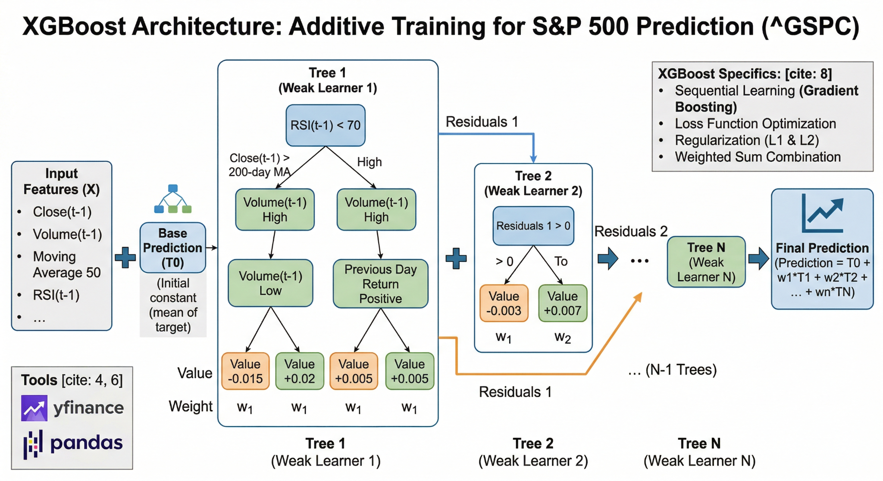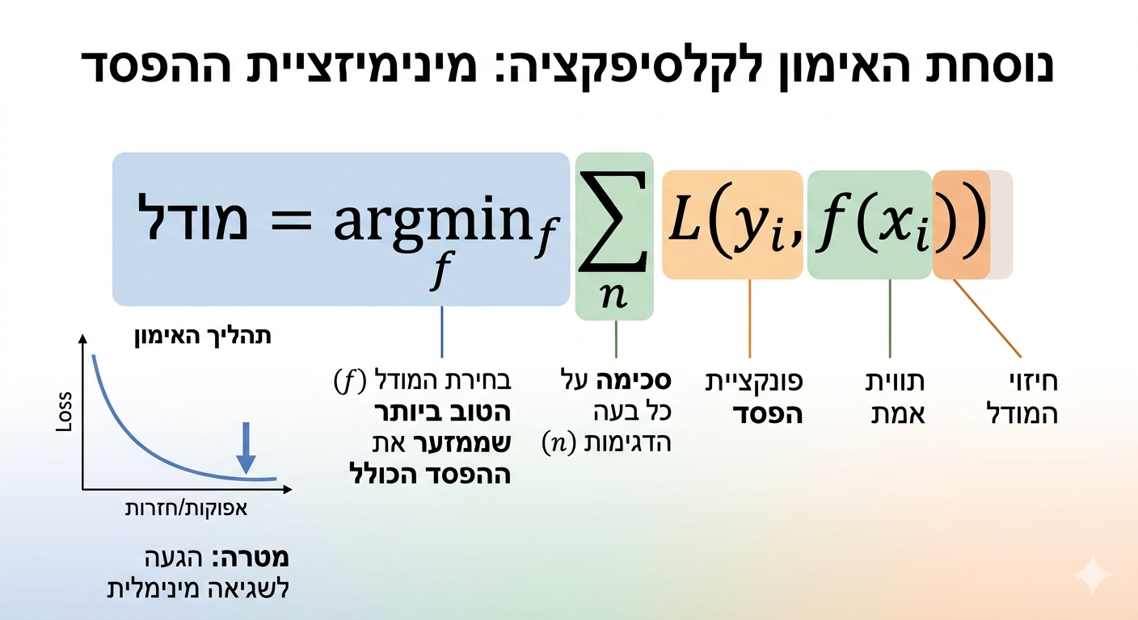
Xgboost Scheme [20]

Loss function of XGBOOST
פונקציית התועלת- הנוסחה צריכה למצוא את האוסף העצים שהפונקציה עבורו מינימלית. התהלי דומה מאוד ל gradient descent שלמדנו בכיתה

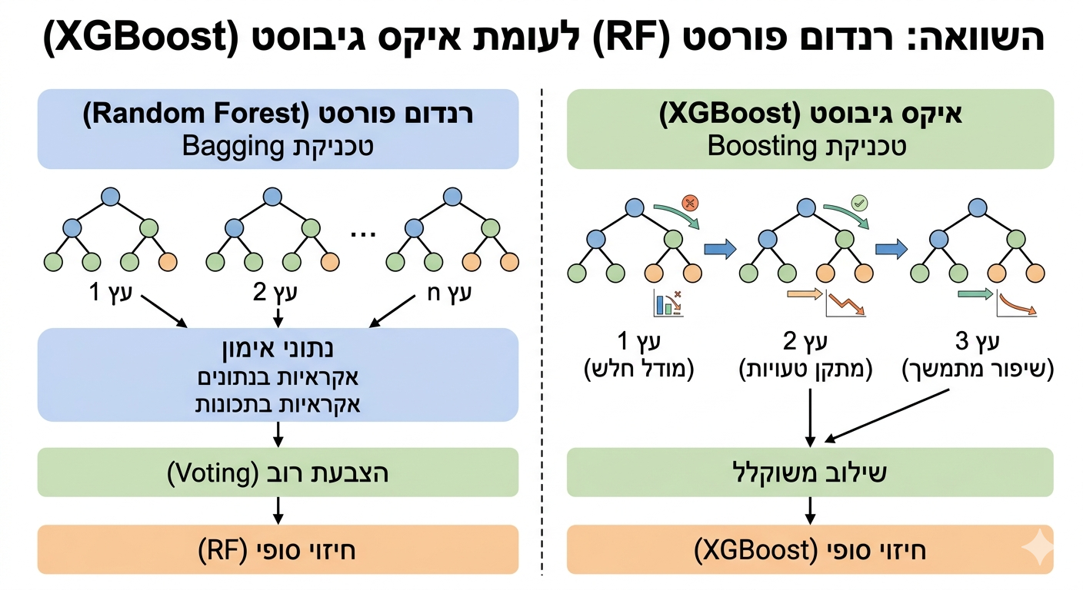
Random Forest verus XGB -see apendix

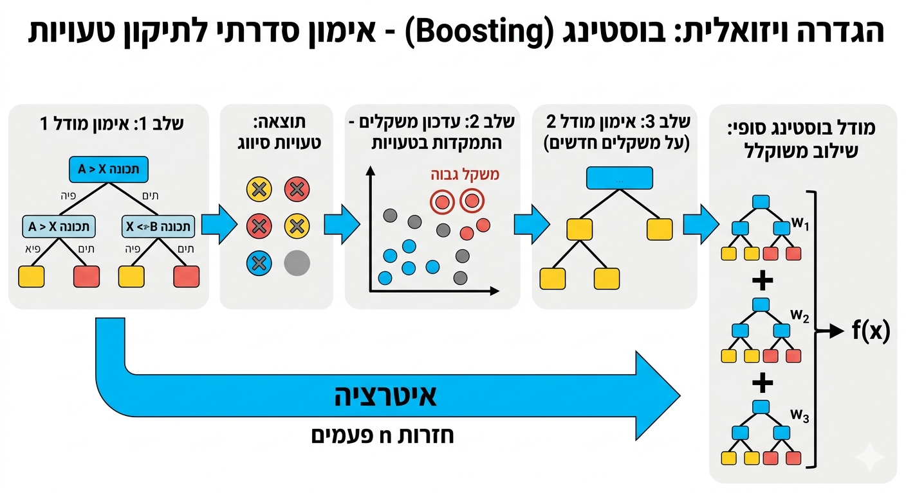
Boosting Process

שלבי המחקר XGBOOST:
בעמודים הבאים אציג את שלבי המחקר .
השתמשתי ב כ 1500 ימי מסחר (שנת מסחר היא כ 250 יום )
כאשר :

test_size - 0.3
Max_depth 6 -עומק העץ
Learning_rate 0,2 - קצב האימון בדומה ללמידה עמוקה
Estimators -מספר עצים
K- כמה ימים מסתכלים לאחור

שיטה
ערכנו את ימי מטריצת המאפיינים בבלוקים של רצפי ימים (חשוב: כדי למנוע את מצב של דליפת מידע מאימון לחיזוי בניית הבלוקים נעשתה לפני חלוקת הדאטה לאימון ובדיקה, וכך בעצם יחידת הדאטה האטומית היא לא יום אלא בלוק . כעת אנו חוזים את משתנה המטרה על סמך הבלוק המצורף אליו. תהליך זה עשוי ליצור זוג של דריפט בדאטה אבל כפי שהזכרנו שוק ההון לא חווה דריפט אלא שינויי מצבים (הבורסה לא עולה עם רעש מסביב אלא משתנה בין תקופות כלכליות)

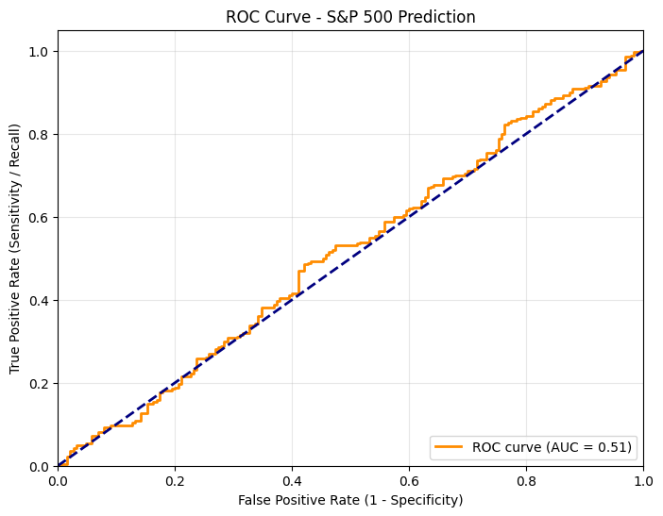
גרף 1 יום פתיחה על סמך יום סגירה .שימוש בפיתחה ונפח כמאפיינים ת 20 יום לאחרו עם 350 עצים

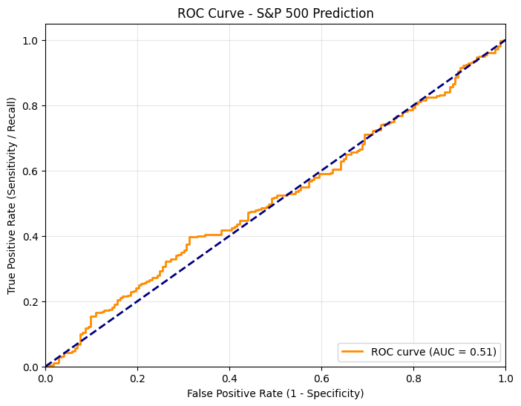
גרף 2 חיזוי יום סגירה על סמך מחיר גבוה , פתיחה ונפח, 9 ימים אחורה ו250 עצים

מסקנה: ניתן לראות שרמת החיזוי נמוכה ובעצם לא שונה מהותית מחיזוי אקראי. ניתן גם לראות את השפעת המאפיינים כמו מספר העצים ומספר ימי החיזוי

המודל המשופר שלי:
בפסקה הקרובה אציג את המודל המשופר.
המאפיינים הם :

- Open,
- Volume
- Open_get_Close
- High

המטרה היא Close_get_Open
מספר העצים הוא 450 (שהוא מהווה את את כמות learners והן את גודל האיטרציה)
מספר הימים שאני חוזה הוא 13 ימים

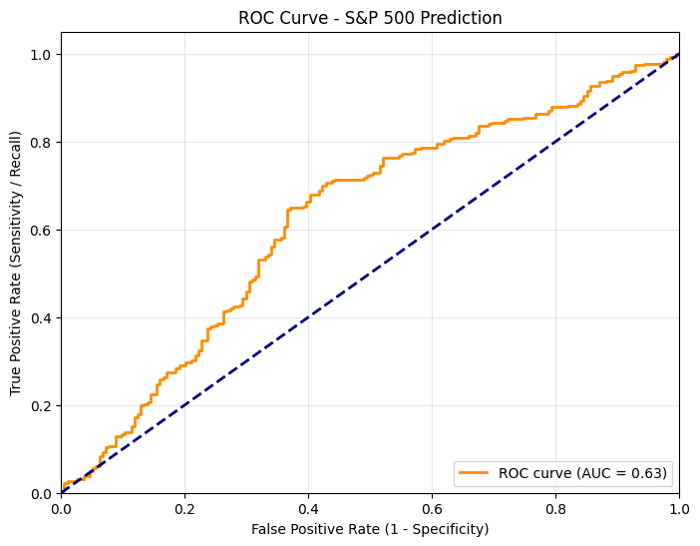
The optimal model

ניתן להבין מהמחקר כי יש יתרון בכמות עצים גדולה אולם ניסויים נוספים שביצעתי הראו שישנה נקודה בה הגדלת מספר העצים גורעת - overfitting

EARLY STOPPING
בדומה לשיטות נוספות שנלמדו ניתן למצוא מנגנון עצירה מוקדם המופעל כאשר ישנה תוצאה הנראית טובה גם ב
Xgboost

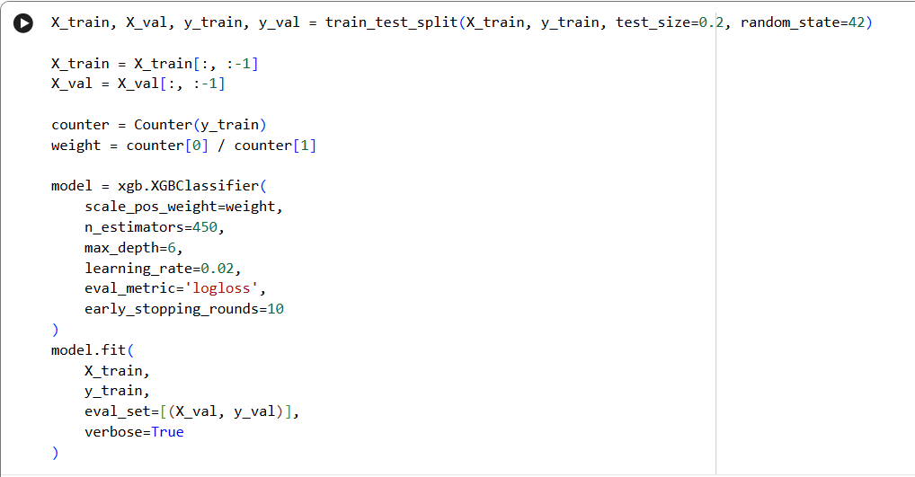
Early Stop in XGBOOST

השוואה בין המודלים

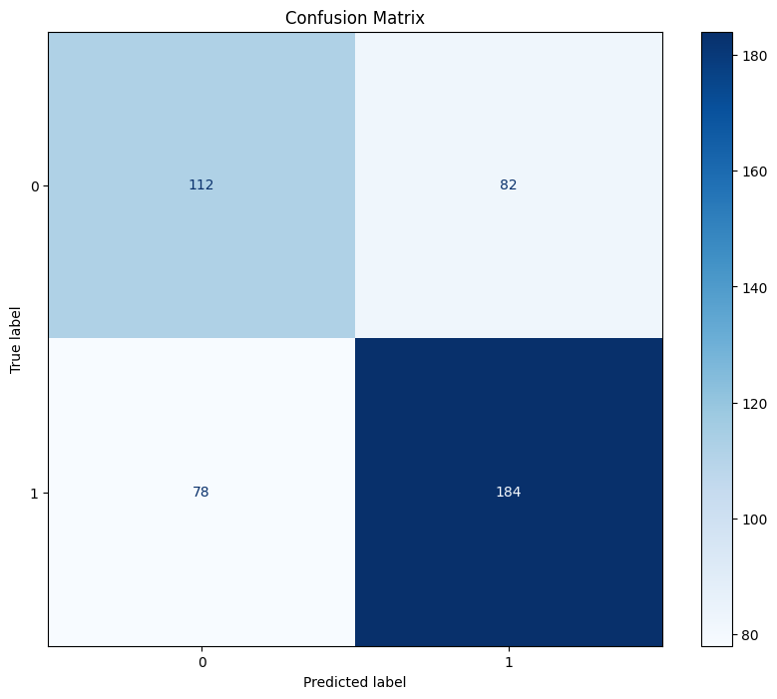
Early Stop

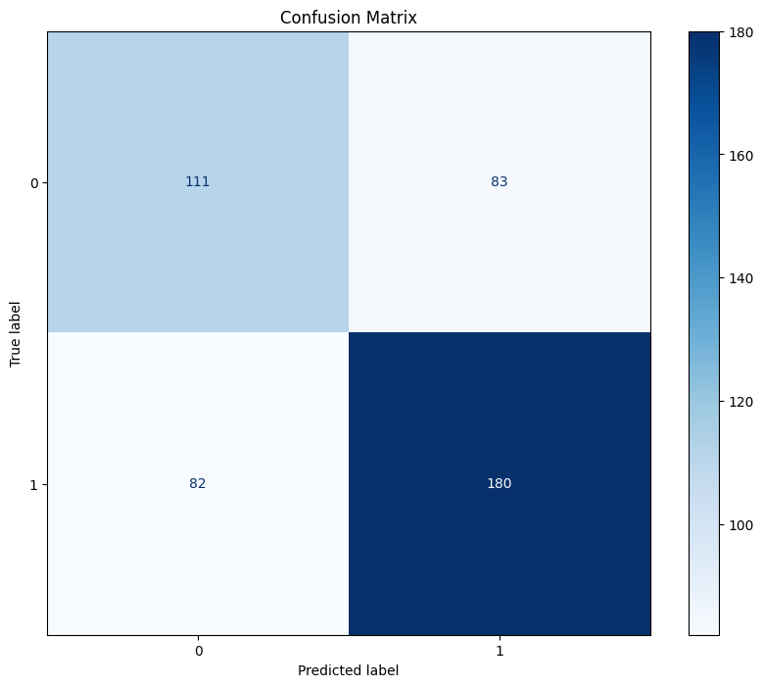
No Early stop

כפי שניתן לראות המודל עם העצירה המוקדמת הוא מעט טוב יותר כפי שגם הגרף הבא משקף:

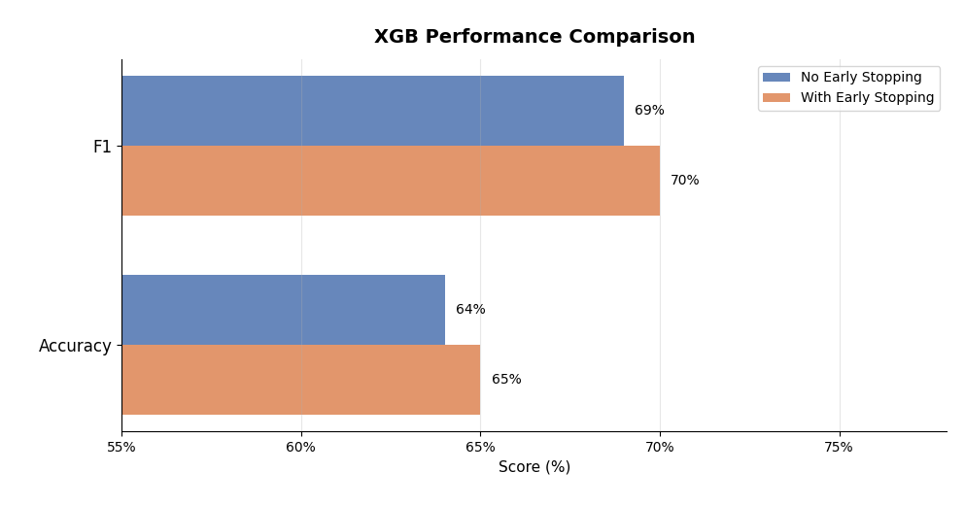
השוואה בין המודל המשופר למודל עם ההעצירה המוקדמת

1.3 למידה עמוקה:

רשתות נוירונים:
רשת נוירונים היא מודל חישובי המורכב משכבות של יחידות עיבוד קטנות הנקראות "נוירונים". המודל מנסה ללמוד את הקשרים הנסתרים בין נתוני הקלט (למשל: מחיר הסגירה ואינדיקטורים טכניים) לבין הפלט הרצוי (כיוון המדד מחר).
היא מורכבת ממיליוני חיבורים דיגיטליים קטנים. היא מקבלת נתוני בורסה, מנחשת אם השוק יעלה או ירד, ובודקת את עצמה מול נתוני העבר. אם היא טעתה, היא משנה את ה"חשיבות" שהיא נותנת לכל נתון (למשל, מחליטה שנפח המסחר חשוב יותר ממחיר הסגירה) עד שהיא מגיעה לתוצאה המדויקת ביותר.

תיאור גרפי והסבר על שכבות הרשת (Neural Network):
- Input Layer (שכבת קלט): מספר נוירונים השווה למספר המאפיינים (Features) שהזנת (מחיר, נפח, RSI וכו').
- שכבה נסתרת ראשונה (Dense 64): מכילה 64 נוירונים המקושרים לכל נתוני הקלט. השימוש ב-ReLU כפונקציית הפעלה מאפשר לרשת ללמוד קשרים לא-ליניאריים (כלומר, קשרים מורכבים יותר מ"אם X עולה, Y עולה").
- שכבת Dropout (0.2): זהו כלי חשוב במערכות חיזוי בורסה. היא "מכבה" באקראי 20% מהנוירונים בכל סבב אימון. זה מכריח את הרשת לא להסתמך על נוירון ספציפי (שעלול "לזכור" רעש מקרי) אלא ללמוד דפוסים כלליים יותר.
- שכבה נסתרת שנייה (Dense 32): מצמצמת את המידע ומזקקת את התובנות לקראת החיזוי הסופי.
- שכבת פלט (Dense 1): נוירון בודד עם פונקציית Sigmoid. היא מחזירה ערך בין 0 ל-1, שאותו אנחנו מפרשים כהסתברות: מעל 0.5 זה "עלייה", מתחת ל-0.5 זה "ירידה".

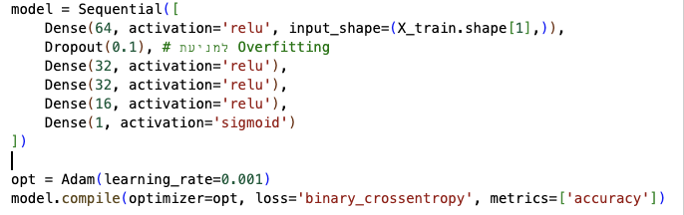
מודל הלמידה העמוקה
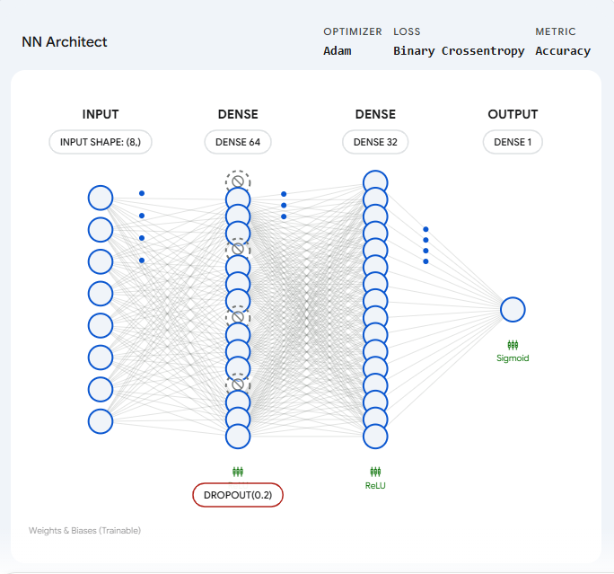
רשת נוירונים על פי הקוד

תיאור הנתונים:
Epochs-400
Btch Size-32
Optimizer-Adam(learning_rate=0.001)
Loss-binary_crossentropy
Learning Rate-0.001

גרפים של תהליך האימון
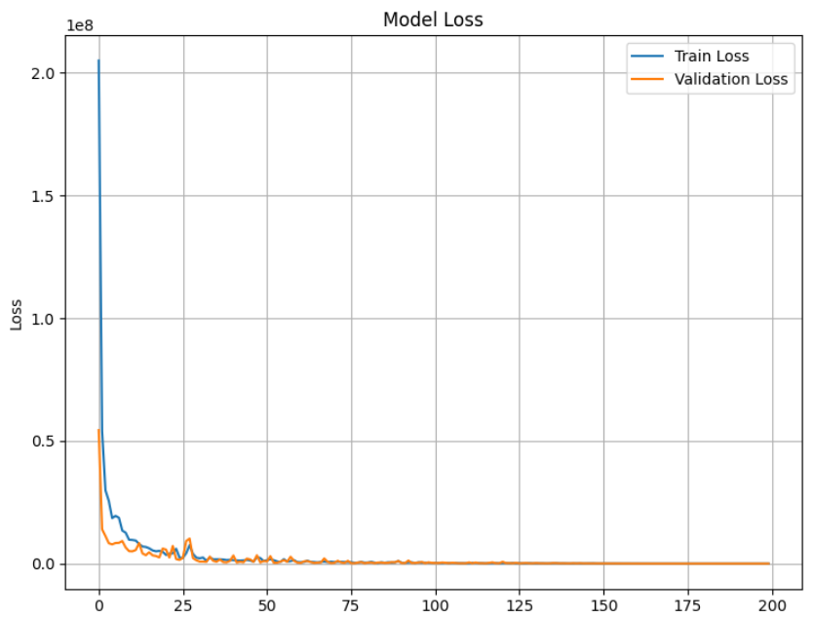
גרף דעיכת פונקצית הסיכון

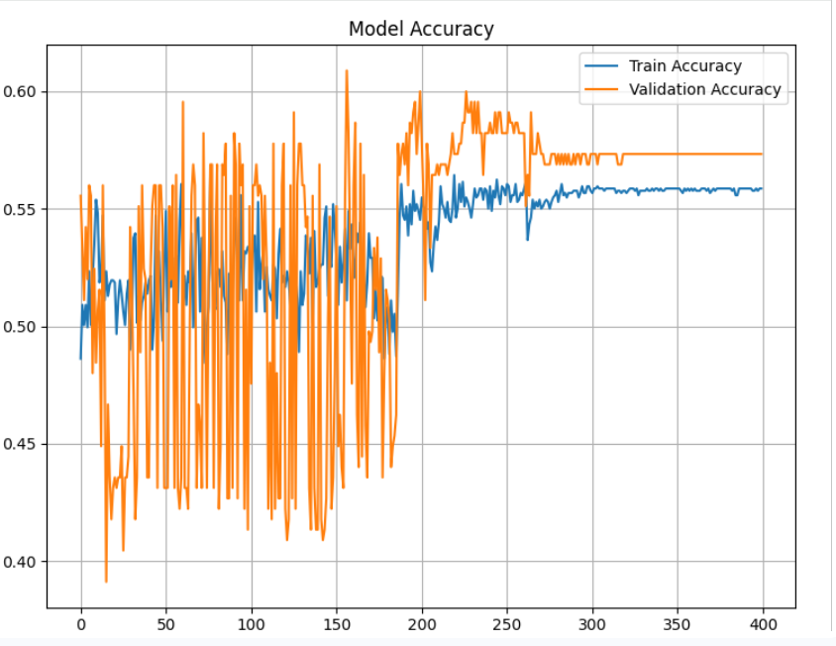
גרף הדיוק

תוצאות האימון
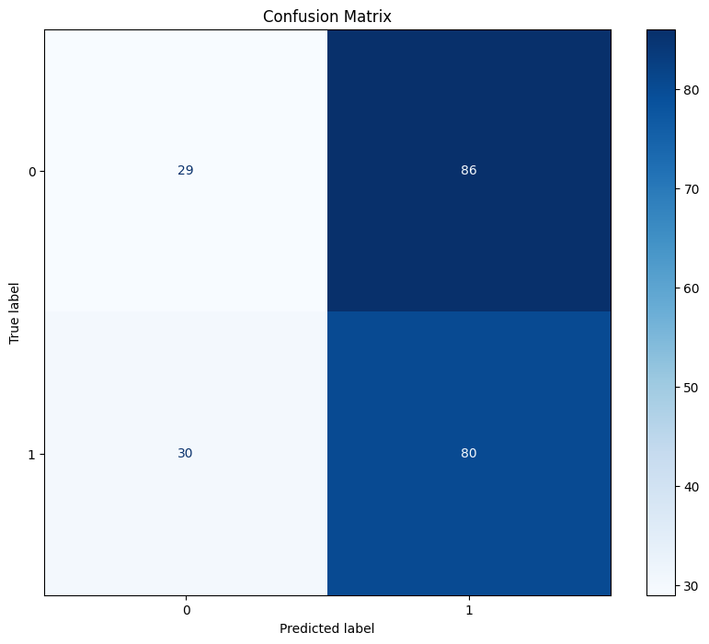המודל לא מצליח לחזות טוב מדוע?
מדוע מודל הלמידה העמוקה לא עובד?
עולה השאלה , מדוע המודל לא עובד. יש לכך מספר סיבות :
- נתונים רועשים: נתוני המחירים הגולמיים של המדד רוויים ב"רעש" סטטיסטי רב. התנודות במדד ה-S&P 500 מושפעות מאירועים חיצוניים כמו החלטות ריבית, הודעות גיאופוליטיות סנטימנט משקיעים, שאינם מקודדים בתוך נתוני המחיר ההיסטוריים שסופקו למודל.
- יעילות השוק מחירי המניות משקפים בכל רגע נתון את כל המידע הזמין. לכן, לניסיון לחזות תנועה עתידית בהתבסס על מחירי עבר בלבד יש מגבלה מובנית, שכן המידע ההיסטורי כבר "מתומחר" בשוק.- תאוריית השוק היעיל
- התאמת יתר (Overfitting): בשל המורכבות הגבוהה של הרשת (מספר רב של פרמטרים הניתנים לאימון) אל מול כמות נתונים מוגבלת, המודל נטה לבצע אופטימיזציה על ה"רעש" שבנתוני האימון במקום ללמוד חוקיות כללית, דבר שהוביל לביצועים דלים על נתוני הבדיקה (Test Set).
- מגבלת ארכיטקטורת ה-Dense: השימוש בשכבות Fully Connected מניח אי-תלות בין הדגימות. בפועל, נתונים פיננסיים הם סדרות עתיות (Time Series) שבהן לסדר הכרונולוגי חשיבות מכרעת. המודל הנוכחי התייחס לכל יום כאל ישות נפרדת ולא הצליח ללמוד תבניות של זיכרון לטווח קצר או ארוך, המזוהות בדרך כלל באמצעות ארכיטקטורות מתקדמות יותר כמו LSTM או Transformer.
בנספח ג,-נציג שימוש ב LSTM ונראה כיצד ניתן להציג ביצעוים טובים יותר בחיזוי שקו ההון באמצעות למידה עמוקה

מה זה LSTM:
LSTM (ראשי תיבות של Long Short-Term Memory) היא ארכיטקטורה מתקדמת של רשתות עצביות חוזרות (RNN), שנועדה להתמודד עם הנטיה של הגדיאנטים להתאפס כאשר עובדים על רצפים ארוכים . ב-RNN סדרות ארוכות מתקשות לשמור מידע לאורך זמן. ה-LSTM מצליחה "לזכור" הקשרים ארוכי טווח בזכות מבנה ייחודי הכולל תא זיכרון (Cell State) ומנגנוני בקרה הנקראים שערים (Gates).
מנגנונים אלו : שער השכחה, שער הקלט ושער הפלט, מאפשרים לרשת להחליט באופן דינמי איזה מידע מהעבר הוא רלוונטי ויש לשמרו, ואיזה מידע אינו נחוץ וניתן למחוק. יכולת זו הופכת את ה-LSTM לכלי עוצמתי במיוחד במשימות כמו תרגום מכונה, זיהוי דיבור וחיזוי סדרות זמן עתיות, שבהן להקשר המוקדם יש השפעה קריטית על התוצאה הסופית.
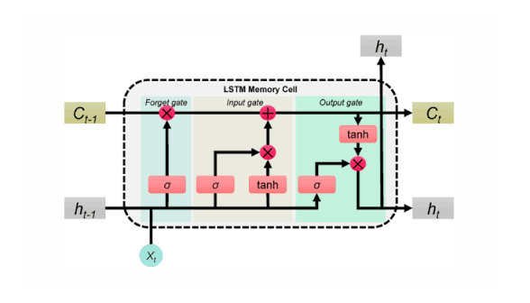

היכן משתמשים ב LSTM?

- זיהוי דיבור (Speech Recognition): עוזרות קוליות כמו סירי (Siri) או אלכסה משתמשות בווריאציות של LSTM כדי להפוך גלי קול לטקסט. המודל מבין שצליל מסוים הוא סביר יותר בהינתן המילים שנאמרו ממש לפניו.
- חיזוי סדרות עיתיות (Time Series Forecasting): בשוק ההון, משתמשים ב-LSTM כדי לנסות לנבא מגמות של מניות על בסיס נתוני עבר. המודל יודע לזהות דפוסים שחוזרים על עצמם לאורך ימים או שבועות.
- ניתוח וידאו: זיהוי פעולות בתוך סרטון (למשל, האם האדם בסרטון "רץ" או "הולך"). המודל צריך להשוות בין פריימים עוקבים כדי להבין את התנועה, ולא רק להסתכל על פריים בודד.

מבנה הנתונים:
Loss-Mean Squared Error
Optimizer-Adam
Epochs-10
Batch_Size=32
מניעת התאמת יתר-הוספתי שכבת Dropout בשיעור של 20% כדי למנוע מהמודל "לשנן" את רעשי הרקע של השוק.
Learning rate-0.001

כיצד השתמשתי ב LSTM ?
בפרויקט שלי השתמשתי בארכיטקטורת lstm על מנת לחזות מחירי סגירה [25](בעיית רגרסיה).
תהליך הקריאה לנתונים נשאר דומה ל xgboost
ההרצה הראשונה שלי נראתה כך

גרפים של תהליך האימון:

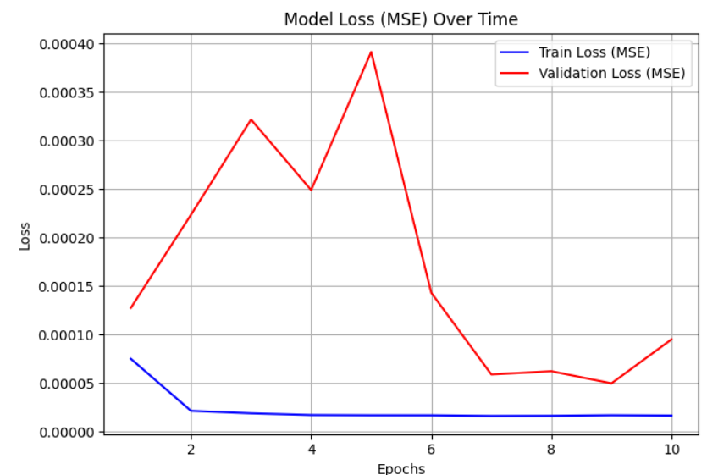
גרף פונקצית הסיכון

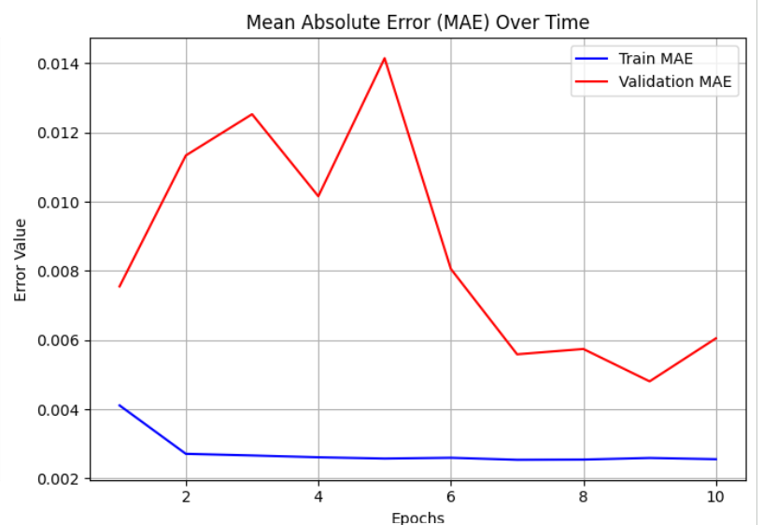
גרף פונקצית הדיוק

בבמט ראשון העקומות כמעט מתלכדות והמודל מדויק ביותר. אך האם זה באמת כך?

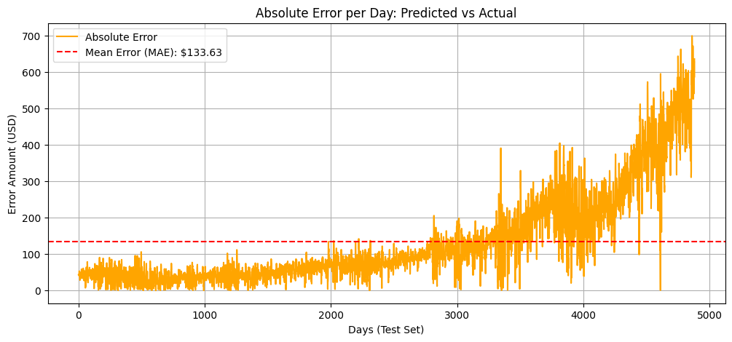
בגרף שלמעלה רואים את הטעות המוחלטת היומית (היינו ערך מוחלט ההפרש בין ערך החזיוי לערך האמת). אנו רואים שהגרף מכיל מספרים חיוביים ההולכים וגדלים.. ניתן להסיק ש:
- המודל איננו מדויק כפי שניתן בטעות להתרשם בגרף הקודם
- הטעויות פרופורציונליות לערכי המדד. הסיבה - תנודתיות של מדד נמדד באחוזים ולא בערכים נומינליים.

כדי לבחון תופעות אלו בצורה טובה יותר נסתכל על המדד בשתי תתי תקופות שונות: נמדוד הן את ערך הטעות המוחלטת והן את חיזוי המגמה (כלומר האם המודל חזה היטב אם השוק יעלה או ירד)

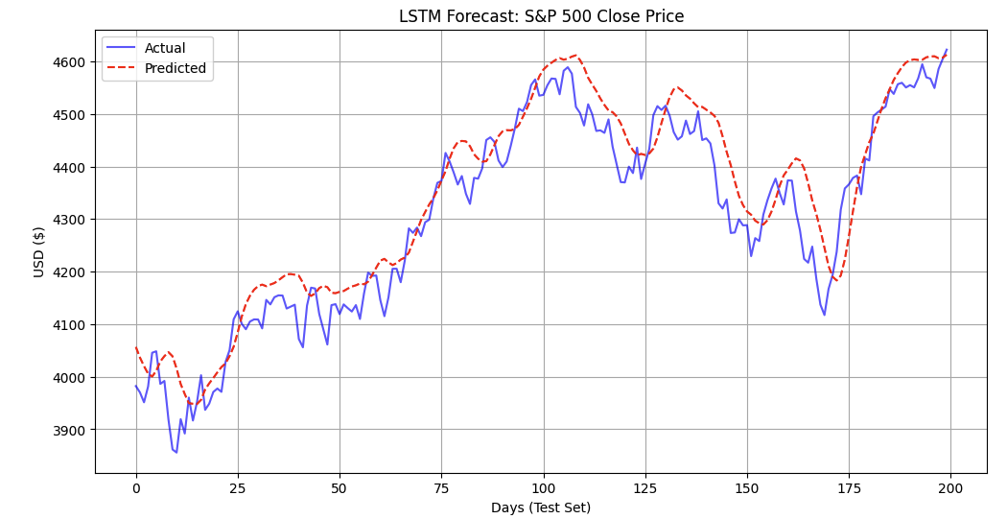
טעות מוחלטת 50.19 דולאר ( מעט יותר מאחוז ) זיהוי מגמה - כ 52 אחוזים

ניתן לראות בעין גרפים יחסית קורלטיביים - ערך הטעות המוחלטת הממוצעת גבוה מעט מאחוז. לעומת זאת חיזוי המגמה כמעט אקראי.

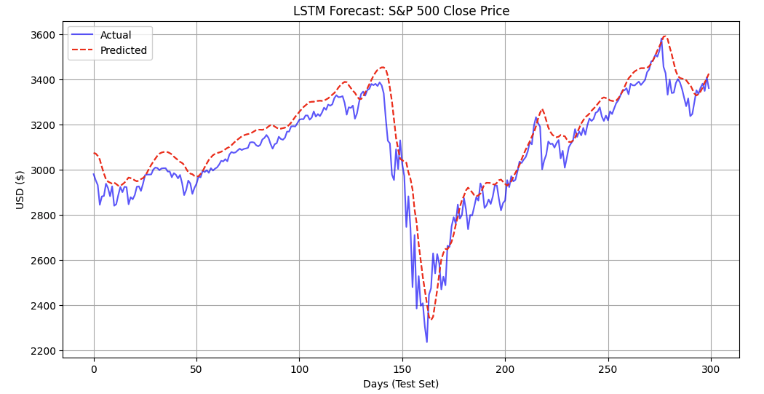
טעות מוחלטת כ 67 דולר (2 אחוז) . זיהוי מגמה 53 אחוזים

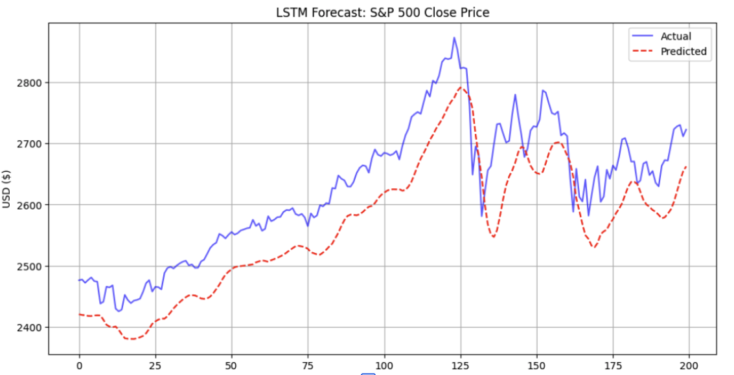
טעות מוחלטת - 66 דולר , מעט יותר מ2 אחוזים . חיזוי מגמה כ 53 אחזוים

אנו רואים בשני הגרפים את התופעה שראינו בגרף הראשון: מדדים קורלקטיביים עם טעות מוחלטת נמוכה אבל חיזוי מגמה חלש.

מדוע התופעות הללו קורות?
המודל מתנהג כמו אוסילטור מתוחכם [22]: הוא לומד מגמות בצורה מיטבית ועוקב אחריהן על ידי היזון חוזר מהנתונים:בכל יום הוא מקבל עדכון וחוזה את היום הבא (כמו שמודל שפה מייצר טוקנים). כאשר מדובר בשווקים מאוזנים כמו מדד ב s&p . לא נוצרות מגמות ארוכות טווח כי הכלכלה העולמית לרוב יציבה. המודל יחזה את המחרים בצורה סבירה אבל יתקשה לחזות אם השוק יעלה או ירד. במובן הזה מודל עתיר מאפיינים כמו xgboost על אף שלא הצטיין השיג תוצאות טובות יותר

מדריך למפתח:
בפרק זה נתמקד בהנחיות למפתח. החלק הראשון יתאר את צעדי הפיתוח הנדרשים והשני בהנחיות לשימוש בתוכנה

פיתוח המערכת - תיאור והנחיות
בתת-פרק זה נעסוק בתהליכי הפיתוח שבוצעו במהלך הפרויקט ישנם שני תהליכי אב:
- הכנת המודל
- פיתוח האפליקציה
התהליך הראשון בוצע כפי שכבר צויין בפייתון ומורכב משלושה חלקים:
- איסוף הנדסת הנתונים
- אימון
- שיערוך

איסוף והכנת הנתונים
הקובץ במאגר [15] ומופיע כ : datalaoder.ipynb
מקור הנתונים: הנתונים נשאבו ישירות מ [ Yahoo Finance [2 המנגיש מידע פיננסי גלובלי.
מתודולוגיית האיסוף: הפעולה בוצעה באמצעות ספריית[ yfinance [4 , המאפשרת התממשקות לקבלת נתוני ]OHLC [7[ (מחיר פתיחה, גבוה, נמוך וסגירה ונפחי ).מסחר

התוצר של האיסוף הוא קובץ csv .

הנדסת מאפיינים
תהליך הנדסת המאפיינים מתבצע בקובץ :פרויקט_גמר.ipynb אשר ב [15]
בתהליך זה נטען קובץ הcsv שהזכרנו בסעיף הקודם ונערך מחקר בניית מאפיינים features כפי שתואר בפרק הארכיטקטורה. ניתן לסכם בנקודות הבאות
תיעוד פעולות מרכזיות בקוד:
- יצירת אובייקט הטיקר: 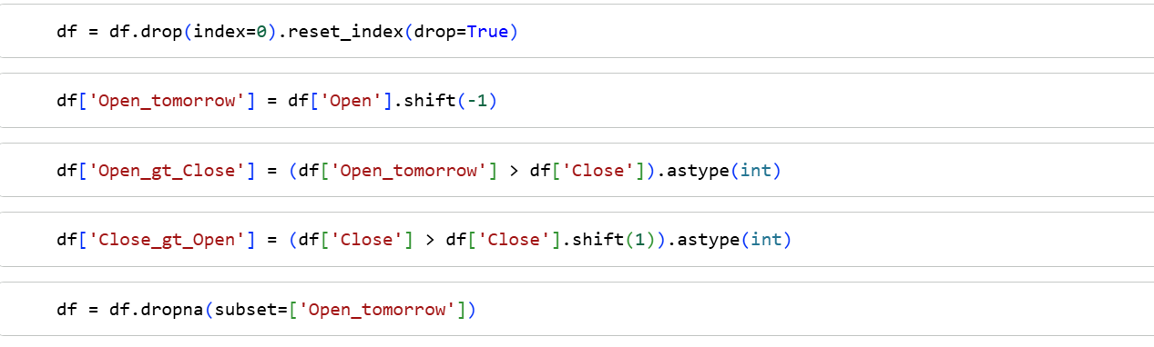התוצר של תהליך זה הוא סט מאפיינים שמומר למערכי numpy או tensors לצרכי אימון
מוחק את השורה הראשונה בטבלה ומסדר מחדש
לוקח את הנתונים של היום ומציב מחר ונוסף צריך לעשות -1 כי צריך לזוז יום אחורה
בודק האם יום הפתיחה מחר גדול מיום הסגירה
בודק האם מחיר הסגירה של היום גדול משל אתמול
מוחק את העמודות שבהן חסר נתון
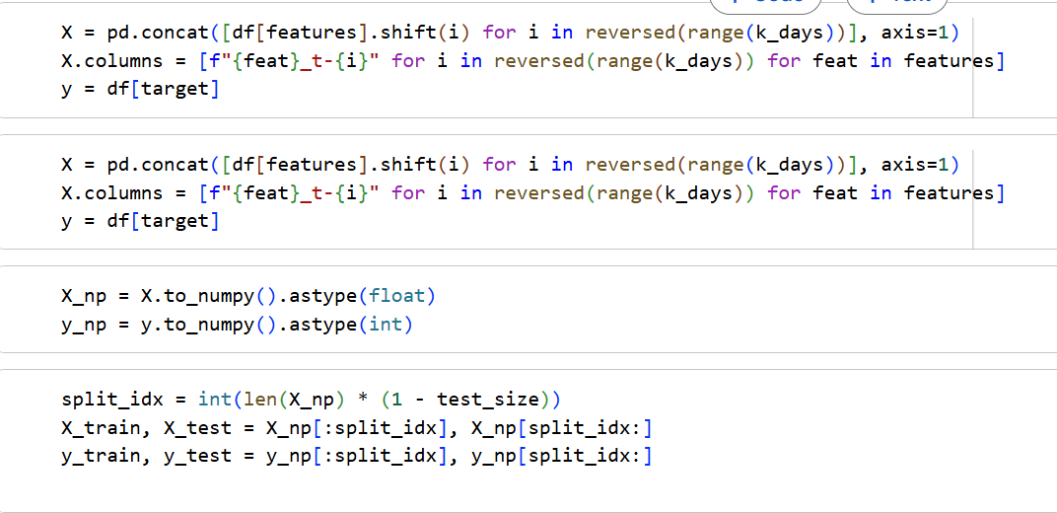
: השורה הזו לוקחת את הנתונים (Features) ויוצרת להם "הסטות" (Shift) אחורה בזמן. אם k_days הוא 5, המחשב בונה טבלה שכוללת את הנתונים של היום, אתמול, שלשום, וכן הלאה עד לפני 5 ימים.
היא משנה את שמות העמודות כדי שנדע לאיזה יום כל נתון שייך
המרה של הטבלאות למערכים מתמטיים (Numpy). הנתונים הופכים לטיפוס float (מספרים עשרוניים) והתשובה (y) ל-int (שלמים – 0 או 1).

כאן את מחלקת את הנתונים לשני חלקים Train (אימון): החלק הגדול (למשל 80% מהזמן) שעליו המודל לומד.Test (מבחן): החלק האחרון של הנתונים, שהמודל

שלב אימון:
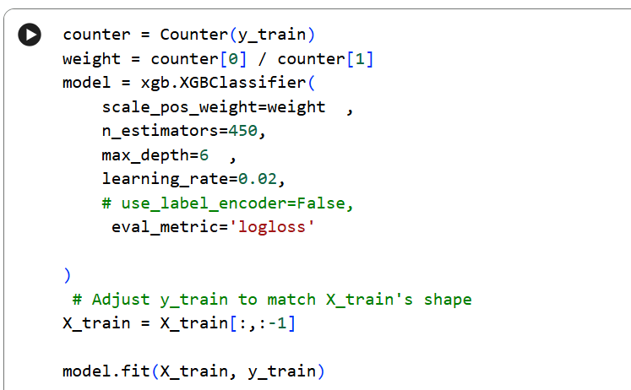
איזון הנתונים
כאן בונים את המודל
המשקולות שאימנו לפני
מספר העצי החלטה של המודל
קביעה של איזה עומק המודל מגיעה
קצב הלימוד במקרה הזה הוא לומד לאט
המדד שבו המודל בודק את עצמו
שורה זו מורידה את העמודה האחרונה מהנתונים
בשורה הזאת מאמנים
בשלב זה מיושמת למידת המכונה על הנתונים שעובדו, תוך שימוש בשני סוגי אלגוריתמים
- אנסמבל של עצי החלטה.
- רשת עמוקה
האלגוריתם שמומשו היו שניים:
- [ XGBoost [8 בחירה זו התקבלה בשל היכולת המוכחת של האלגוריתם להתמודד עם נתונים טבלאיים מורכבים ולהגיע לדיוק גבוה בחיזוי סדרות זמן פיננסיות במימוש נשען על על פי[12].
- רשת עמוקה .
תהליך האימן מתואר ב [15] והתוצר שלו הוא קובץ המועלה לזכרון כאשר xgboost מייצר קובץ pickle וkeras ראה [14] מוציא קבצים בפורמט מיוחד לו.

שלב שיערוך
בדמוה לשלב האימון שלב השיערוץ מקבל את תוצרי שלב הכנת המאפיינים (יש להקפיד לקחת מאפינים שלא השתתפו באימון ) ובנוסף את המודל שנשמר בסעיף הקודם ומבצע חיזוי באמתעות פונקציות predict ו predict_proba כפי שמתוארת ב [15].

LSTM

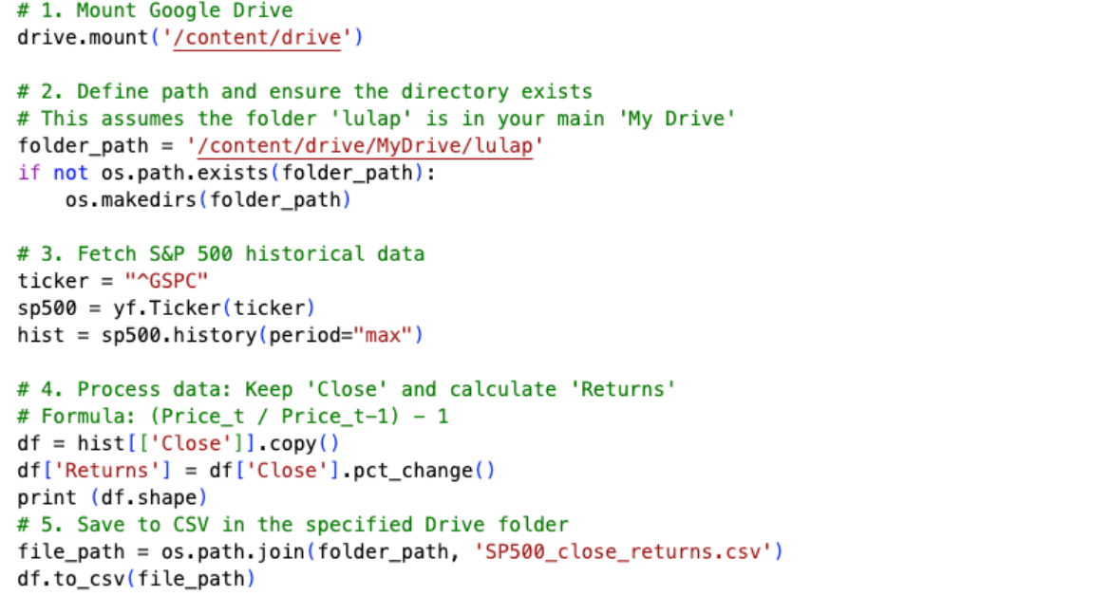
תהליך האימון נשען כאומר רק על מחיר הסגירה כלומר סדרה עתית של מאפיין יחיד.

משיכת הנתונים של S&P500
יצירת טבלה חדשה רק עם עמודת מחיר
חישוב אחוז השינוי היומי

הליך האימון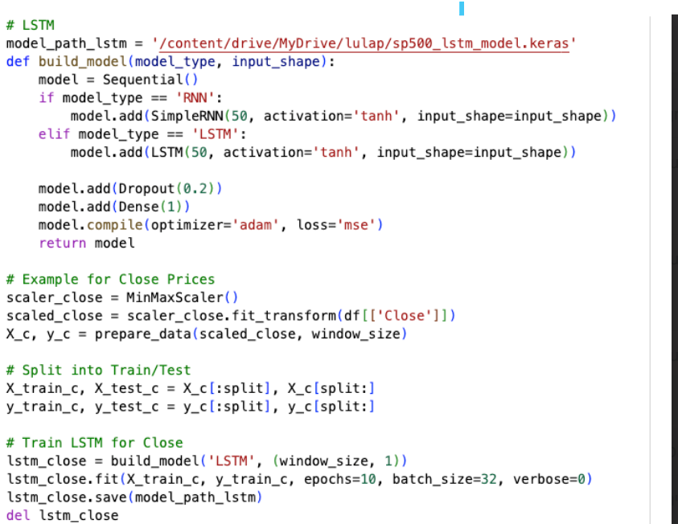

יוצר כלי שמנרמל את המחירים לטווח שבין 0 ל-1.
חלוקת הנתונים ל"חלונות זמן".
תהליך הלמידה עצמו.

מדריך למשתמש
בשלב זה המערכת מאמנת מוכנה לשימוש המודל מונגש למשתמש באמצעות אפליקציה אינטראקטיבית המאפשרת למשתמש קצה לקבל חיזויים ויזואליים על מדד ה-S&P 500 בזמן אמת(כאן יש לציין שוב ניתן לאמן מודל על כל נכס ביאהו ולהשתמש בו . האפליקציה מספקת תמיכה מלאה).

א. תשתית טכנולוגית
האפליקציה פותחה באמצעות ספריית Gradio [17 המאפשרת יצירת ממשק משתמש (UI) מהיר עבור מודלים של למידת מכונה. היישום מאוחסן על גבי פלטפורמת Hugging Face Spaces [18 המהווה קהילה ומרכז פיתוח גלובלי (Hub) לאירוח ושיתוף מודלים של בינה מלאכותית [16].
הערה: הסבר מורחב על היכולות הטכנולוגיות של פלטפורמת Hugging Face יופיע בנספח נפרד בסוף העבודה.

ב. תהליך הפיתוח והמימוש בקוד
כפי שניתן לראות ב קוד בקובץ APP02_temp.ipynb אשר ב [15] , תהליך בניית האפליקציה כלל את השלבים הבאים:
- טעינת משאבים: טעינת המודל המאומן (שנשמר בשלבים הקודמים) וייבוא ספריות העזר הנדרשות לעיבוד נתונים המנורמלים [12].
- ממשק קלט/פלט (Gradio Interface): הגדרת פונקציית חיזוי המקבלת נתונים עדכניים ממשק yfinance [4], מעבדת אותם דרך המודל, ומציגה את התוצאה למשתמש.
- ויזואליזציה: שימוש בגרפים להצגת מגמת המחיר החזויה מול נתוני האמת ההיסטוריים, כדי לאפשר למשתמש להבין את הקשר שבין התחזית למציאות בשוק [7].

ג. הפצה וזמינות
הקוד המבצעי הועלה למרחב העבודה הייעודי ב-Hugging Face, וניתן לגשת אליו מכל דפדפן ללא צורך בחשבון [19]. תשתית זו מבטיחה שהמודל אינו נשאר "תיאורטי" בלבד במחברת הקוד, אלא הופך לכלי עבודה נגיש.

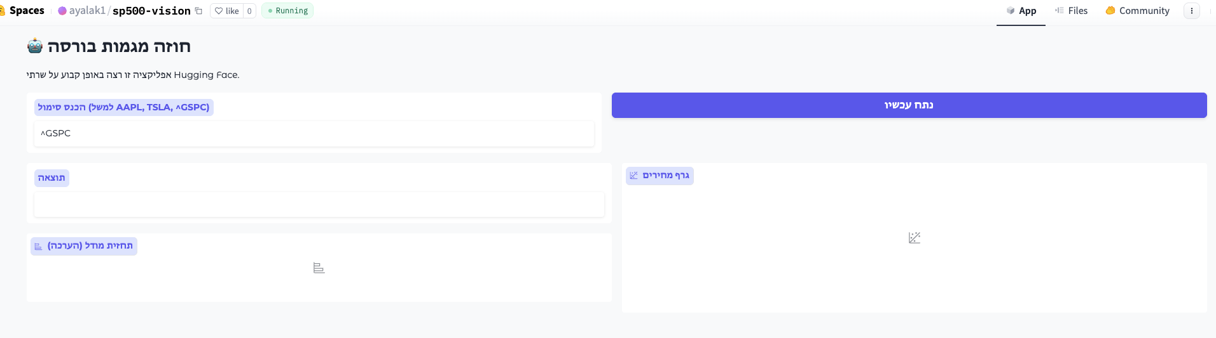
חלל האפלקיצה לאחר שנבחר המדד ולפני בקשת החיזוי
.
מראה חלל העבודה . על מנת לקבל חיזוי יש ללחוץ על הכפתור הסגול
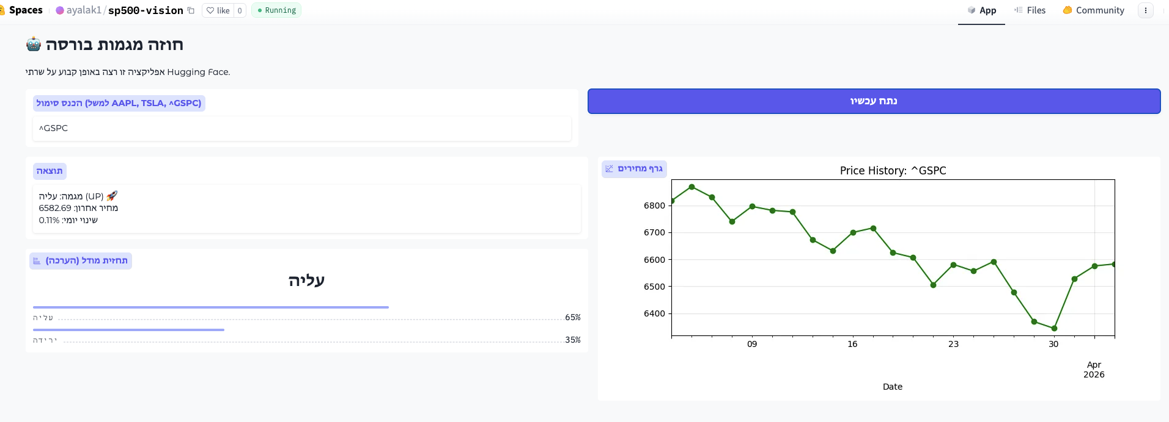
תאור האפליקציה לאחר לחיצה על כפתור החיזוי

כך נראית האפליקציה באתר לאחר לחיצה על כפתור החיזוי

רפלקציה:

חוויית העבודה על הפרויקט:
העבודה על פרויקט חיזוי מדד ה-S&P 500 הייתה עבורי מסע מאתגר ומרתק בו-זמנית. בתחילת הפרויקט, עולם הבינה המלאכותית עדיין לא היה מספיק ברור לי. עם זאת, ככל שהעמקתי בבניית המודלים, הרגשתי סיפוק אדיר לראות כיצד שורות קוד הופכות לכלי חיזוי בעל ערך ריאלי. העבודה דרשה ממני סבלנות רבה, במיוחד בשלבים שבהם המודל לא הניב את התוצאות המצופות, מה שלימד אותי שחלק בלתי נפרד ממחקר הוא ההתמודדות עם חוסר ודאות. וזה שלא תמיד מגיעים לתוצאות שרוצים בזמן שרוצים.

קשיים ואתגרים מרכזיים:
אחד האתגרים הגדולים ביותר היה הטיפול ב**"רעש" הלבן של שוק ההון**. הבורסה מושפעת מאינספור גורמים פסיכולוגיים ופוליטיים שלא תמיד באים לידי ביטוי בנתונים ההיסטוריים. הקושי המרכזי היה להתמודד עם Overfitting (התאמת יתר) – מצב שבו המודל "זכר" את העבר אך נכשל בחיזוי העתיד. הייתי צריכה ללמוד וליישם טכניקות מורכבות כמו Dropout ו-Early Stopping, ולבצע עשרות ניסויים ב-Hyperparameters עד שהגעתי לאיזון הנכון. בנוסף, ההבנה של ארכיטקטורת רשתות הנוירונים וההבדל בינן לבין XGBoost דרשה ממני למידה עצמית מעמיקה מעבר לחומר הנלמד.

כלים ומסקנות להמשך:
הפרויקט העניק לי סל כלים טכנולוגי עשיר: שליטה בספריות כמו XGBOOST PANDAS, ויכולת לנתח נתונים בצורה ביקורתית. מעבר לפן הטכני, רכשתי יכולות של פתרון בעיות וניהול פרויקט ארוך טווח. המסקנה העיקרית שלי היא שבינה מלאכותית היא כלי עוצמתי, אך היא תלויה לחלוטין באיכות הנתונים. למדתי ששיפור קטן בעיבוד הנתונים המקדים לעיתים משפיע יותר מהוספת שכבות מורכבות למודל.

מבט לאחור: מה הייתי עושה אחרת?
לו הייתי מתחילה את הפרויקט היום, הייתי משקיעה זמן רב יותר בשלב ה-Feature Engineering כבר בהתחלה. הייתי מנסה לשלב נתונים חיצוניים כמו "ניתוח סנטימנט" מרשתות חברתיות, שכן נתונים טכניים לבדם מוגבלים ביכולת החיזוי שלהם. בנוסף, הייתי מנהלת יומן רישום מדויק יותר של כל שינוי בפרמטרים כבר מהיום הראשון, מה שהיה הופך את תהליך האופטימיזציה ליעיל ומהיר יותר.

שאלת חקר עצמי: האם המודל באמת "מבין" את השוק?
שאלה שחזרה אלי לאורך כל הדרך היא האם המודל שלי באמת לומד לוגיקה כלכלית, או שהוא רק מוצא התאמות סטטיסטיות מקריות. המסקנה שלי היא שמודלים כאלו הם "עוזרי החלטה" מצוינים, אך הם לעולם לא יחליפו הבנה אנושית של הקשרים גלובליים. התובנה הזו גורמת לי לרצות להמשיך ולחקור את השילוב בין כלכלה התנהגותית לבין למידת מכונה בעתידי המקצועי.

ביבליוגרפיה:

[1] CNET. (2005). Yahoo to feed its own stock ticker service.
https://www.cnet.com/tech/tech-industry/yahoo-to-feed-its-own-stock-ticker-service/
[2] Wikipedia. (2026). Yahoo Finance.
https://en.wikipedia.org/wiki/Yahoo_Finance
[3] Nasdaq Data Link. (2026). List of Nasdaq Data Link Premium Data Publishers.
https://data.nasdaq.com/publishers
[4] PyPI - Python Package Index. (2026). yfinance: Download market data from Yahoo! Finance.
https://pypi.org/project/yfinance/
[5] Jupyter Project. (2026). Jupyter Notebook Documentation.
https://docs.jupyter.org/en/latest/
[6] Pandas Core Team. (2026). pandas: powerful Python data analysis toolkit.
https://pandas.pydata.org/docs/
[7] Investopedia. (2026). OHLC Chart: Definition and How to Read It.
https://www.investopedia.com/terms/o/ohlcchart.asp
[8] XGBoost Documentation. (2026). Introduction to Boosted Trees.
https://xgboost.readthedocs.io/en/stable/tutorials/model.html
[9] Goodfellow, I., Bengio, Y., & Courville, A. (2016). Deep Learning. MIT Press.
https://www.deeplearningbook.org/
[10] Hyndman, R.J., & Athanasopoulos, G. (2021). Forecasting: Principles and Practice. OTexts.
https://otexts.com/fpp3/
[11] Breiman, L., Friedman, J. H., Olshen, R. A., & Stone, C. J. (1984). Classification and Regression Trees. Routledge.
https://www.routledge.com/Classification-and-Regression-Trees/Breiman-Friedman-Olshen-Stone/p/book/9780412048418
[12] Pedregosa, F. et al. (2011). Scikit-learn: Machine Learning in Python.
https://scikit-learn.org/stable/
[13] Chollet, F. et al. (2015). Keras: The Python Deep Learning library.
https://keras.io/
[14] Fidelity Investments. (2026). Relative Strength Index (RSI).
https://www.fidelity.com/learning-center/trading-investing/technical-analysis/technical-indicator-guide/RSI
[15] K., Ayala. (2026). S&P 500 Prediction Project - Source Code Repository (GitHub).
https://github.com/ayalak1/AI_finaproject
[16] Hugging Face Inc. (2026). Hugging Face Documentation - The AI Community's Hub.
https://huggingface.co/docs
[17] Gradio Team. (2026). Gradio: Build & Share Delightful Machine Learning Apps.
https://gradio.app/
[18] Hugging Face Inc. (2026). Spaces: Host your ML demo apps.
https://huggingface.co/docs/hub/spaces-overview
[19] K., Ayala. (2026). S&P 500 Vision - Live Application (Hugging Face Spaces).
https://huggingface.co/spaces/ayalak1/sp500-vision
[20] XGBoost Part 1 (of 4): Regression
https://www.youtube.com/watch?v=OtD8wVaFm6E&t=191s
[21] רצועות בולינגר
https://he.wikipedia.org/wiki/%D7%A8%D7%A6%D7%95%D7%A2%D7%95%D7%AA_%D7%91%D7%95%D7%9C%D7%99%D7%A0%D7%92%D7%A8
[22] אוסילטורים בשוק ההון
https://tradersunion.com/he/interesting-articles/binary-options-what-are-they/best-binary-option-indicators-for-beginners/
[23]
http://arxiv.org/abs/1706.03762
[24] מאמר ה‑TFT המקורי (arXiv)
[25] https://www.packtpub.com/en-us/product/time-series-analysis-with-python-cookbook-9781801075541

נספחים

נספח א': מודלים מבוססי עצי החלטה – תשתית תיאורטית
בנספח זה נפרט את התהליכים האלגוריתמיים הפועלים בבסיס עצי החלטה. אנו נדון בחלקים הבאים:
- עץ ההחלטה
- אלגוריצם Random Forest
- אלגוריתם XGBOOST
.

עץ החלטה (Decision Tree) - היחידה הבסיסית
עץ החלטה הוא מודל חיזוי הממפה את מאפייני הקלט (Features) לערך המטרה (Target). המודל בנוי כסדרה של פיצולים (Splits) בצורת עץ היררכי: הוא מתחיל ב"שורש" (Root Node), עובר דרך "צמתים" של קבלת החלטות, ומסתיים ב"עלים" (Leaves) המכילים את החיזוי הסופי. מבנה זה מתאפיין בשתי תכונות בעלות משמעות בעולם הפיננסי [7]:
- חיזוי ברור ומדויק
- תוצאות ניתנות לפרשנות (Interpretability)

1.1 כיצד המודל עובד על מאפיין בודד? (דוגמת ה-RSI)
בחיזוי סדרות עתידיות (Forecasting), המודל נדרש להפוך נתונים רציפים להחלטות לוגיות [10]. לדוגמא ניקח מאפיין רציף כמו[14] RSI. המודל מחפש את נקודת החיתוך (Threshold) שתחלק את הנתונים בצורה ה"טהורה" ביותר לעליות וירידות:
- סריקה מתמטית: המודל בוחן את ערכי ה-RSI ההיסטוריים (למשל: 30, 50, 70).
- מדידת שיפור: עבור כל ערך (למשל 70), המודל בוחן את הנתונים: "בכמה מהמקרים שבהם ה-RSI היה מעל 70, המחיר אכן ירד למחרת?".
- קביעת הצומת: אם המודל מזהה שפיצול בנקודה $RSI > 70$ מפריד בצורה המדויקת ביותר בין ימי עליות לימי ירידות, הוא יקבע את הצומת הראשון שלו כשאלה לוגית.

1.1.2 כיצד המודל בוחר את המאפיינים הבאים?
לאחר הפיצול הראשון, המודל מבצע תהליך חוזר (Recursive) על קבוצות הנתונים שנותרו בכל ענף. המטרה היא להמשיך ולזקק את החיזוי באמצעות מאפיינים נוספים:
- המודל סורק מאפיין חדש, למשל נפח מסחר (Volume), על הקבוצה שבה ה-RSI היה נמוך מ-70.
- הוא שואל: "עבור המקרים שבהם ה-RSI לא התריע על קניית יתר, האם פיצול לפי נפח מסחר יעזור לי להפריד טוב יותר בין התוצאות?".
- בדרך זו, המודל בונה "מסלול" לוגי מורכב המשלב מספר אינדיקטורים לקבלת החלטה סופית.

1.1.3 מדדי האופטימיזציה בהתאם לאופי המאפיינים
הבחירה איזה מאפיין להציב קודם ואיפה בדיוק לבצע את החיתוך תלויה בסוג הנתונים ובמדד המתמטי שנבחר [11]:
- עבור מאפיינים בדידים (Discrete): המודל משתמש ב-Information Gain (רווח מידע) המבוסס על אנטרופיה . המטרה היא למקסם את ה"סדר" בקבוצות הנוצרות.
- עבור מאפיינים רציפים (Continuous): המודל משתמש בצמצום שונות (Variance Reduction). בשדות כמו מחיר מניה או RSI, המודל מחפש נקודת סף שתחלק את הנתונים כך שבכל קבוצה הערכים יהיו קרובים ככל הניתן לממוצע שלהם. ככל שהשונות קטנה יותר, החיזוי מהימן יותר [12].
- מדד ג'יני (Gini Index): מודד את ההסתברות לטעות בכל צומת כדי להגיע לחיזוי חד-משמעי ככל הניתן.

1.2 עומק העץ (Tree Depth)
עומק העץ מייצג את מספר ה"שאלות" שהמודל שואל. הגבלת העומק היא כלי מרכזי למניעת Overfitting (התאמת יתר), שבו המודל "משנן" את העבר במקום ללמוד חוקיות שתעבוד על נתונים עתידיים חדשים [8].

2. Random Forest: פתרון באמצעות Ensemble
כפי שניתן להבין עץ בודד עשוי להיות חסר יציבות.על מנת להתגבר על חוסר יציבות זה, פותח מודל ה-Random Forest (יער אקראי) המשלב מספר רב של עצי החלטה הפועלים במקביל [11].

2.1 עקרון ה-Bagging וצמצום השונות (Variance)
עץ בודד נוטה לשונות גבוהה (High Variance) – שינוי קטן בנתונים עשוי ליצור שינוי גדול בחיזוי. Random Forest פותר זאת באמצעות Bagging: כל עץ לומד על דגימה אקראית שונה, והחיזוי הסופי הוא ממוצע של כולם. שקלול זה מקזז שגיאות מקריות ומוריד את השונות הכוללת [12].

2.2 אקראיות במאפיינים (Feature Randomness)
בכל פיצול, המודל בוחר מתוך תת-קבוצה אקראית של מאפיינים. האקראיות מונעת דומיננטיות של מאפיין בודד ומאלצת אותו להתחשב במגוון אינדיקטורים. בדוגמא שלנו ניתן להשיג מודל חסון מול ה"רעש" בשוק המניות.

2.3 XGBoost: למידה טורית (Boosting) ואופטימיזציה
XGBoost -Extreme Gradient Boosting

ה XGBoost מיישם למידה טורית (Sequential) המשתמשת בגישה אוטורגרסיבית בתהליך האימון.

3.1 תיקון שגיאות תהליך אוטורגרסיבי (Residual Learning)
בניגוד ליער אקראי, ב-XGBoost כל עץ חדש נשען על הידע מהעצים שקדמו לו:
- האלגוריתם מחשב את השארית (Residual) – ההפרש בין החיזוי הנוכחי למציאות.
- העץ הבא מתייחס לשארית הזו כאל יעד החיזוי שלו.
האופי אוטורגרסיבי בא לידי ביטוי בכך שכל שלב הוא פונקציה של התיקונים הקודמים. כך המודל "לומד מהטעויות של עצמו" ומזקק סיגנלים חלשים בשוק ההון [8].

3.2 היפר-פרמטרים (Hyperparameters) וכיוונון
- Learning Rate-eta$ : קובע את משקל התיקון של כל עץ חדש בשרשרת האוטו-רגרסיבית.
- Max Depth: מגביל את מורכבות העצים למניעת רדיפה אחרי רעשים מקריים.
- n_estimators: מספר שלבי התיקון (איטרציות) בטור.
- Regularization-L1/L2 : מנגנוני ענישה למניעת מורכבות יתרה ושמירה על יכולת הכללה [8].

נספח ב': הפצת המודל (Hugging Face)

1. מהי פלטפורמת Hugging Face? (ראה [16])
פלטפורמת Hugging Face נחשבת כיום ל"GitHub של עולם הבינה המלאכותית". זהו מרכז פיתוח (Hub) המאפשר למפתחים וחוקרים לאחסן, לשתף ולשתף פעולה על מודלים של למידת מכונה (Machine Learning), מערכי נתונים (Datasets) ויישומים.
הפלטפורמה מספקת כלים המפשטים את תהליך ה-Deployment (פריסה) של מודלים מורכבים, כך שניתן להריץ אותם על שרתי ענן ייעודיים מבלי שהמשתמש יצטרך להתקין סביבת פיתוח מקומית על המחשב שלו [13].

2. מהו Hugging Face Spaces? ראה [18]
Spaces הוא שירות בתוך פלטפורמת Hugging Face המיועד לאירוח (Hosting) של אפליקציות דמו (Demo Apps) אינטראקטיביות.
- תפקיד: השירות מאפשר למפתחים להעלות קוד פייתון (למשל קובץ app.py) וליצור ממשק ויזואלי שדרכו הקהל הרחב יכול לתקשר עם המודל.
- אינטגרציה: השירות עובד בסנכרון מלא עם ספריות כמו Gradio [17], מה שמאפשר להציג חיזויים, גרפים וטבלאות בצורה גרפית ונוחה לשימוש.

3. יישום בפרויקט "S&P 500 Vision" ראה [19]
בפרויקט הנוכחי, השתמשנו ב-Spaces כדי להריץ את המודל שאימנו במחברת הקוד [15]. התהליך כלל:
- הגדרת סביבת עבודה ב-Spaces המבוססת על מעבדים (CPU) ייעודיים.
- העלאת קובץ האפליקציה המקשר בין נתוני yfinance ראה [1] לבין המודל המאומן.
- יצירת כתובת אינטרנט ציבורית המאפשרת לכל בוחן או משתמש לראות את החיזוי בפועל בזמן אמת.

